#1
广州

比较优势专业：金融业、地产类、电信、电子、新能源车辆等
广州市产业地块分布按主导产业发展方向分类，可分为现代服务业、战略性新兴产业、先进制造业三类：

现代服务业产业：以现代服务业为主导方向的产业地块共254个，总用地面积2609.11公顷，主要分布于中心四区、白云区、番禺区、花都区、南沙区，占广州市产业地块总用地面积的28.9%。
主要发展商务服务、科技服务、现代物流服务、文化旅游服务等。

战略性新兴产业：以战略性新兴产业为主导方向的产业地块共225个，总用地面积4413.15公顷，主要分布于中心四区、番禺区、花都区、空港经济区，占广州市产业地块总用地面积的48.8%。
主要发展新一代信息技术产业、智能与新能源汽车、生物医药与健康等。

先进制造业产业：以先进制造业为主导方向的产业地块共85个，总用地面积2015.53公顷，主要分布于花都区、南沙区、从化区，占广州市产业地块总用地面积的22.3%。
主要发展智能装备、高端装备、汽车制造、都市消费工业等。
（数据来源：
https://zhuanlan.zhihu.com/p/486877715）

金融业
广州是全国三大金融中心之一，金融市场活跃，是华南地区融资能力最强的中心城市，也是全国外资银行第二批放开准入的城市。金融机构发展迅速、门类齐全；金融对外开放步伐不断加快，外资金融机构逐渐增多；金融业务规模日益扩大，金融服务水平不断提高；资金容量不断扩大，种类增多。

房地产业
广州房地产业（包括住宅、商厦和写字楼等）的综合发展在全国名列前茅。
房地产开发投资持续、快速而稳定地增长；房地产开发投资的资金来源比较充足，市场化程度较高；多年来市政府对城市基础设施建设进行持续高强度投入，各种居住生活配套设施日趋完善，使广州房地产业发展结构更趋合理。

电信产业
广州是华南地区信息中心，拥有比较完善的信息基础设施，是我国长途电信业务出口之一，也是全国互联网核心节点和国际出口之一，更是国家互联网交换中心之一。

#2
深圳

比较优势专业：新能源科技、电子信息制造、集成电路、芯片、通信、无人机、无人驾驶、教育类、光电等
深圳产业整体规划布局体系：四大支柱、七大战略新兴、五大未来

深圳是中国首个以城市为基本单元的国家自主创新示范区，是中国最具“市场化”的城市之一。目前深圳已经形成了“四大支柱产业，七大战略性新兴产业，五大未来产业”架构的产业格局。

“四大支柱产业”为文化产业、高新技术产业、物流业和金融业。

“七大战略性新兴产业”为新一代信息技术产业、生物医药产业、数字经济产业、高端装备制造产业、新材料产业、海洋经济产业和绿色低碳产业。

“五大未来产业”为卫星制造与应用产业、航空航天产业、机器人产业、可穿戴设备产业和新型健康技术产业。

深圳已形成了以电子信息制造业为核心，机械装备、优势传统产业、电力和石油装备业为辅的五大行业板块。

除此之外，深圳通信基站、交换机、手机、无人机等多项产品产量居全国前列。

除了华为、中兴、比亚迪、迈瑞等一批“老牌”龙头企业外，一批企业快速崛起并成为相关新兴行业的“单项冠军”、“独角兽”，如华星光电、天马微电子、柔宇科技，贝特瑞、星源材质，欣旺达，海思半导体、汇顶科技，大疆等公司都在快速发展。

#3
北京

比较优势专业：航空航天、经济类、计算机类、大数据、人工智能、建筑类、金融、风投孵化、外语
北京是我国的首都，在很多行业上都走在我国同等行业的前列，尤其是教育业，历史悠久、学术界精英、专家、教授比比皆是。

航空
航空类专业高校在北京拥有得天独厚的优势，因为我国多家航空公司基本都在北京设有分公司和办事处，在人员招聘上这些公司大都会选择在北京“就地取材”或在北京面向全国招聘员工。

经济
国民经济的决策层在北京，因而北京汇聚了众多经济学界的精英。在这领域有突出优势的院校，有北京大学经济学院，中国人民大学经济学院，中央财经大学等。

计算机
中关村是北京科技、智力、ICT人才资源高端集中的区域，临近清北 北航等院校近40所，有中国科学院为代表的各级各类的科研机构几百余家。因此其在多媒体和软件工程方面优势明显。

#4
西安

比较优势专业：通信、电子、卫星、军工方向、考古、文旅产业

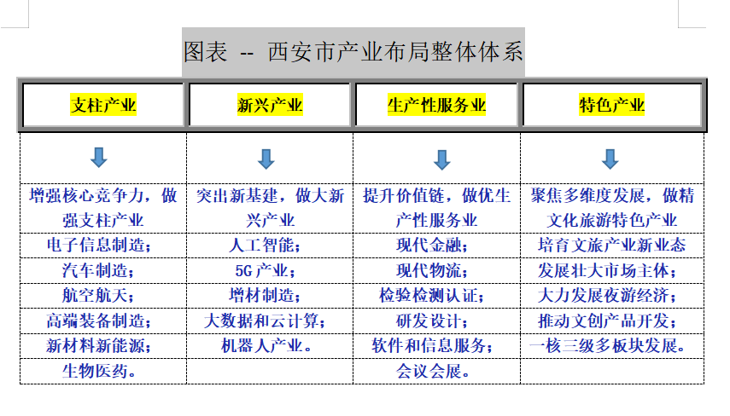

一提到西安，人们很容易联想到兵马俑。其实西安还有电子工业等新时代产业。在西安中西部地区，零散分布着一些军工企业，甚至还有航天发射基地。这使得西安的电子和通信领域发展迅速。

西安电子科技大学，拥有通信与信息系统、信号与信息处理、电磁场与微波技术、电路与系统、微电子学与固体电子学这几个国家级重点学科。20世纪60年代在陈太一教授的领导下，培养出神舟5号飞船副总设计师杨宏在内的一大批人才，在国内学术界享有很高的声誉。

#5
上海

比较优势专业：交通运输、贸易、金融类、医药、房地产、制造业、芯片、外语、大飞机、新能源汽车
《上海市战略性新兴产业和先导产业发展“十四五”规划》，明确了上海“六大重点工业行业，九大战略性新兴产业，六大未来产业”架构的产业格局。

“六大重点工业行业”为电子信息产品制造业、汽车制造业、石油化工及精细化工制造业、精品钢材制造业、成套设备制造业和生物医药制造业。

“九大战略性新兴产业”为集成电路产业、生物医药产业、人工智能产业、新能源汽车产业、高端装备产业、航空航天产业、信息通信产业、新材料产业、新兴数字产业。

“六大未来产业”为光子芯片与器件产业、基因与细胞技术产业、类脑智能产业、新型海洋经济产业、氢能与储能产业、第六代移动通信产业。

上海港是我国内地最大的港口之一，位于长江入海口，濒临黄海、东海，天然的地理优势是上海成为重要的港口商贸中心。

上海交通大学船舶海洋与建筑工程学院拥有海洋工程国家重点实验室、工程力学实验中心、土木与建筑实验中心和计算机辅助设计计算中心等科研和人才培养基地。其中交通运输专业是研究交通运输（国际航运）规划与管理的学科。

对外贸易
培养适应性强、综合素质好，具有从事国际航运规划与管理、物流管理、国际船务、货运代理、船舶贸易与经营、海事纠纷审理等方面工作的能力，能开展与国际航运及物流管理有关的经济、技术和法律等领域研究的高级专门人才。

#6
大连

比较优势专业：日语、日韩贸易、制造业、重工、船舶基地
大连的自然环境有口皆碑，同时它也是北方一个重要的进出口港。此地中日通商比较多，所以大连的一些学校有注重日语培养的倾向。

提起外语，不能不提大连外国语大学，是辽宁省属、东北地区唯一一所外国语大学。学院前身是大连日语专科学校，可见其在日语方面的非凡实力。

不仅专科性的外国语学校如此，一些理工科院校也如此。大连理工大学有一个机械设计制造及其自动化（日语强化班），旨在培养掌握两门外国语的高级工程技术人才。

#7
兰州

比较优势专业：资源环境、大气科学
资源环境
兰州地处西北内陆，气候干旱、多风沙，孕育着大量的资源有待开发。随着西部大开发战略的实施，带动了环境治理，资源开发等学科的发展。
兰州大学的大气科学学院注重国际学术交流与合作，与美国MIT、NCAR、CIMMS、CAPS、NCEP等大学、研究机构或业务中心和日本东京大学、英国Reading大学Leeds大学、意大利ICTP等开展合作研究或合作培养研究生，已经为我国气象、国防、环保和民航等科研、教学和业务部门培养了一大批高层次专业人才。

大气科学
兰州大学还有国防班通过教学、实习以及科研合作培养出现代化高级复合军事气象参谋，使其具备现代化的军事指挥、协同作战能力和丰富的信息战知识。

#8
昆明

比较优势专业：民族文化、文旅产业、生态学、东南亚交流中心、小语种、中药
民族文化
云南居住着几十个少数民族，形成了独具特色的民族文化特征。
云南大学的民族学专业为国家重点学科，旨在培养能从事民族宗教事务、新闻宣传、文化、文物、对外交往、城乡发展、公共关系、旅游、社区研究与服务等方面的行政和研究工作专门人才。
云南民族大学的民族文化学院是在原中国少数民族语言文学系的基础上建立的，是云南省高等学校中唯一设置少数民族语言文学专业的重要教学科研部门，是全国少数民族语言文学教学和研究的重要基地，建有院属云南少数民族语言文学研究所等研究所，具有教学和科研双重性质。

生态学
云南地处亚热带，植被丰富，是各类药材的盛产地。
云南大学生态学是国家重点学科，结合和利用复杂生态环境和优势生物资源的特点，强化生态建设和生物资源保护的应用能力与研究能力的训练与培养，并重视培养学生具有扎实的外语和计算机应用的能力。
云南大学药学院则是云南大学与上市公司昆明云大科技产业股份有限公司联合共建的一所以药学基础与应用研究为主、科研教学并重的研究型学院。结合云南的动植物资源优势，用现代药物研究手段方法研究开拓传统中草药。

#9
成都

比较优势专业：水利水电类、土木工程类、建筑地产、军工类、装备制造、专用车、电子
蜀地多山，山高水急，蕴藏了大量的水能。长江作为我国第一大河流，其开发利用很受大家关注，其中三峡工程举世瞩目。

四川大学水利水电工程学院始于1944年，“水力学”为国家重点学科；“岩土工程”为重点学科；“水利水电科学与工程”为国家“211”工程重点学科；“水力学及河流动力学”为长江学者特聘教授设岗学科。拥有国家重点实验室、博士后流动站，也是国家“211工程”重点建设学科之一。多数科研成果已应用于三峡、二滩、小湾、溪洛渡等大型工程设计，产生了巨大的经济效益和社会效益。

#10
青岛

比较优势专业：自动化、制造业、集成电路、电子电气、海洋学科相关、水产
青岛地处山东半岛东南、胶州湾畔，是中国重要的沿海开放城市之一，是国家历史文化名城、著名的海滨旅游胜地，同时胶东半岛海域也是我国海军驻地之一。

海洋环境学院是中国海洋大学最具海洋专业特色的学院，肩负着建设科学研究和教学两个中心的光荣任务。科研方面已在海洋科学、大气科学、环境科学与工程的基础理论研究以及应用基础研究上取得了许多高水平的成果。

海洋环境学院的海洋学系包括“国家理科(海洋科学)基础教学研究与教学人才培养基地”和三个本科专业：海洋科学，海洋管理学，军事海洋学。

#11
苏州

比较优势专业：纺织科学与工程、材料科学与工程、电子、制造业
苏州，是中国江苏省历史悠久的文化古城，也是一座以生产精美手工艺著称的城市。苏州人聪明精细，心灵手巧，他们创造了独特的苏绣技艺，苏绣与湘绣、蜀绣、粤绣并称为中国的四大名绣。

苏州大学材料工程学院旨在培养从事纺织科学与工程、材料科学与工程的高级工程技术人才。1997年，苏州大学丝绸工学院并入苏州大学，其下属丝绸工程系、染整工程系、《国外丝绸》编辑部、丝绸研究所四家单位合并组建成立苏州大学丝绸学院。随着中国加入WTO，材料工程学院各专业的人才需求日趋旺盛。

#12
南京

比较优势专业：天文学、制造业、流体技术
知南京者，必知南京的紫金山天文台，紫金山天文台的建成标志着我国现代天文学研究的开始。中国现代天文学的许多分支学科和天文台站大多从这里诞生、组建和拓展。

由于南京在中国天文事业建立与发展中做出的特殊贡献，被誉为"中国现代天文学的摇篮"。南京大学天文系设有天文学本科专业，每年招生约40名，是国家天文学基础研究和教学人才培养基地。

#13
杭州

比较优势专业：互联网类、地产类、设计类、文化文旅动漫影视类、大数据、人工智能类
（一）、产业集群布局：“1+6”产业集群
1是指：建设万亿信息产业集群。作为领先的互联网城市，杭州正打造"全国数字经济第一城"、"全国数字治理第一城"，电子商务服务、云计算、数据治理、第三方支付能力居中国之最。
数字经济包括：电子信息产品制造产业、物联网产业、人工智能产业、电子商务、大数据、数字内容等。
6是指：建设文化创意、旅游休闲、金融服务、健康产业、时尚产业、高端装备制造等六大千亿产业集群。
杭州将成为国际大数据重要枢纽城市，还将积极打造网上丝绸之路重要战略枢纽城市、打造国际会展之都、打造国际赛事之城，加快国际重要的旅游休闲中心建设。

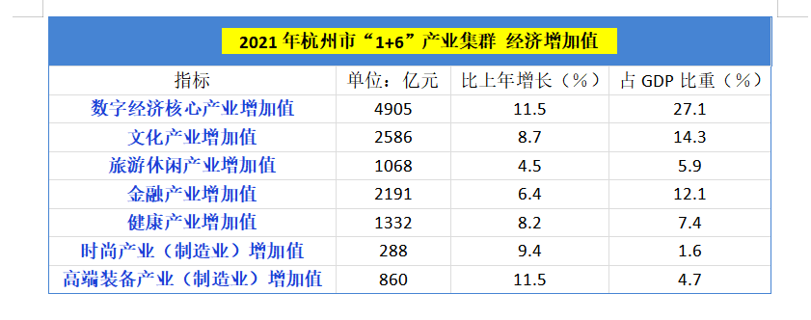

（二）、产业体系布局：“5+3”重点产业
发展“5+3”重点产业，构建制造业9大产业链，推动产业深度融合发展，持续增强现代产业体系整体竞争力。
5是指：巩固和提升优势产业，推动文化、旅游休闲、金融服务、生命健康、高端装备制造等五大支柱产业高质量发展。
3是指：推进数字经济再聚焦，重点发展人工智能、云计算大数据、信息软件等三大先导产业。

（三）、制造业的九大产业链布局
以数字化、高端化、全球化、市场化为导向，聚焦视觉智能（数字安防）、生物医药与健康、智能计算、集成电路、网络通信、节能与新能源汽车、智能家居、智能装备、现代纺织与时尚等优势领域，着力打造九大标志性产业链。

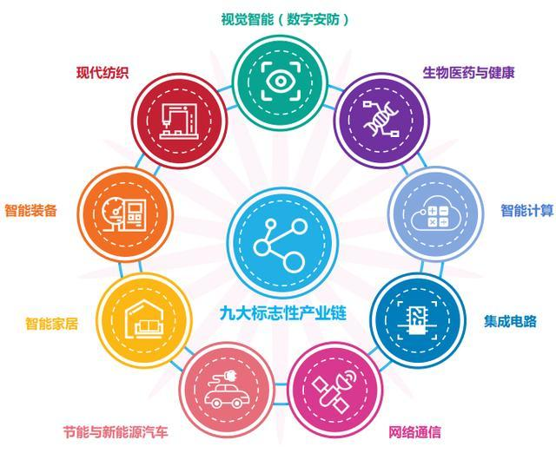

#14
重庆

可参考成都的比较优势
成渝双核国家发展战略打造成都、重庆双城产业结构联动，形成带动中国西部地区经济发展的双核中心。

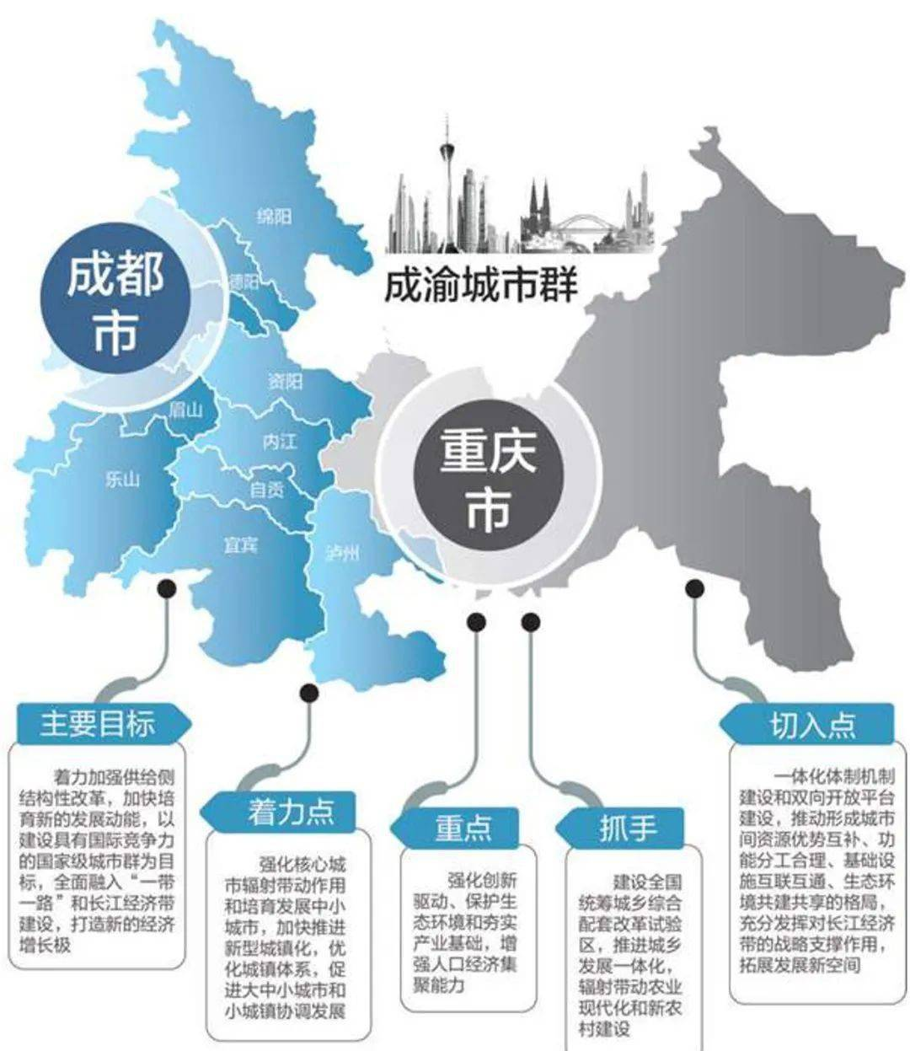

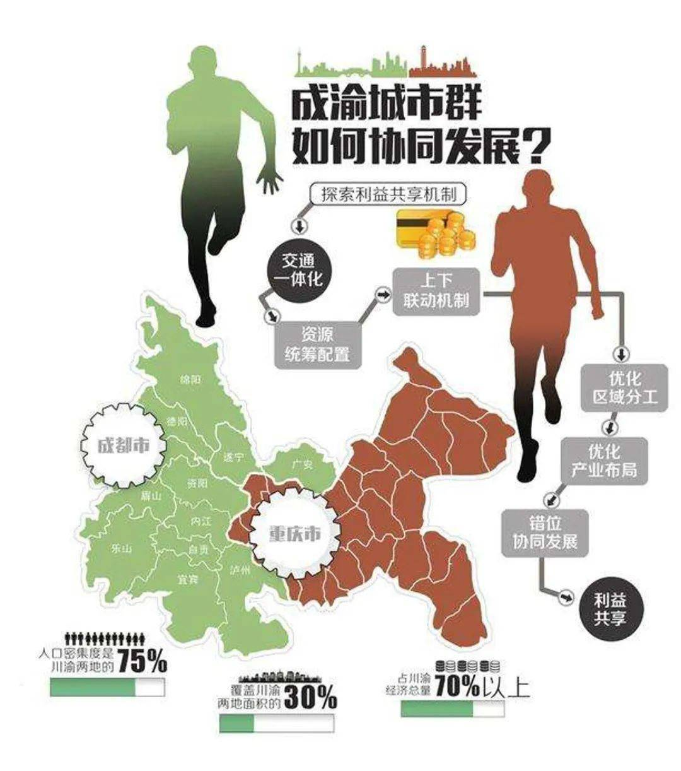

重庆市的经济支柱主要有汽车、电子信息业、装备制造业、材料工业、能源工业、建筑业、金融业。

直辖以来的快速发展期，形成了最大的电子信息产业集群和最大的汽车（摩托车）产业集群，亦形成了装备制造、风电重工、综合化工、材料、能源和消费品制造等千亿级产业集群，还是全球最大的笔记本电脑生产基地、全球第二大的手机生产基地。同时重庆是中国重要的现代服务业基地 ，已形成了金融、商贸物流、服务外包、旅游等现代服务业。

